课时作业(十三) 第13单元 铁、铜的获取及应用 金属矿物的开发利用
一、选择题
1.下列有关铁、铜及其化合物的说法不正确的是 ( )
A.工业上在高温下用CO还原含Fe₂O₃的铁矿石炼铁
B.硫酸铜溶液常用作游泳池的消毒剂
C.常温下铁与浓硫酸不反应
D.用激光照射Fe(OH)₃胶体可以观察到丁达尔现象
2.下列实验只能制备氢氧化铁沉淀的是 ( )
A.将氧化铁和水直接加热
B.将水蒸气通过炽热铁粉
C.氧化铁先用盐酸溶解再加适量烧碱溶液
D.饱和氯化铁溶液逐滴滴入沸水中
3.下列关于物质制备原理错误的是 ( )
A.工业制备金属钠:2NaCl(熔融)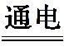2Na+Cl₂↑
B.工业生产铁:Fe₂O₃+3CO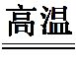2Fe+3CO₂
C.湿法炼铜:Fe+CuSO₄Cu+FeSO₄
D.以S为原料,工业生产硫酸在沸腾炉中的反应:2S+3O₂2SO₃
4.[2020·浙江温州龙湾中学月考] 下列有关实验装置进行的相应实验,能达到实验目的的是 ( )
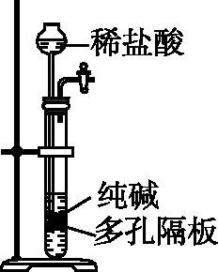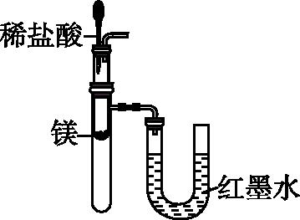
A B
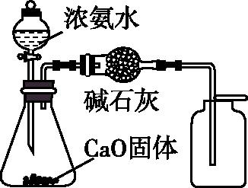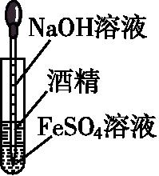
C D
图K13-1
A.制取少量纯净的CO₂气体
B.验证镁和稀盐酸反应的热效应
C.制取并收集干燥纯净的NH₃
D.制备Fe(OH)₂并能保证较长时间观察到白色
5.[2020·浙江宁波北仑中学月考] 由硫铁矿烧渣(主要成分:Fe₃O₄、Fe₂O₃和FeO)得到绿矾(FeSO₄·7H₂O),再通过绿矾制备铁黄[FeO(OH)]的流程如下:
烧渣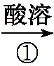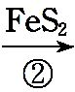溶液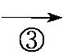绿矾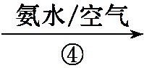铁黄
已知:FeS₂和铁黄均难溶于水
下列说法不正确的是 ( )
A.步骤①,最好用硫酸来溶解烧渣
B.步骤②,涉及的离子反应为FeS₂+14Fe³⁺+8H₂O15Fe²⁺+2S$O_{4}^{2\text{-}}$+16H⁺
C.步骤③,将溶液加热到有较多固体析出,再用余热将液体蒸干,可得纯净绿矾
D.步骤④,反应条件控制不当会使铁黄中混有Fe(OH)₃
6.某固体混合物中可能含有:SiO₂、Na₂O、CaO、CuO、Fe₂O₃。现将该固体进行如下实验(所加试剂均过量):
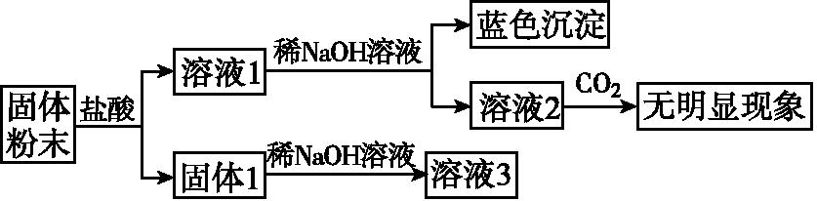
图K13-2
下列说法正确的是 ( )
A.该混合物一定含有CuO、SiO₂,可能含有Na₂O
B.该混合物可能含有Fe₂O₃
C.该混合物一定不含CaO和Na₂O
D.无法确定是否含有CaO和Fe₂O₃
7.某同学采用废铁屑(主要成分为Fe₂O₃、Fe,少量碳) 制取碳酸亚铁(FeCO₃) ,设计了如下流程:
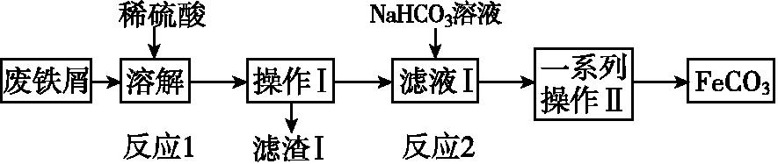
图K13-3
根据以上流程图,下列说法不正确的是 ( )
A.工业废铁屑往往附着有油脂,可通过热饱和碳酸钠溶液洗涤除去
B.反应2的离子方程式:Fe²⁺+HC$O_{3}^{\text{-}}$FeCO₃↓+H⁺
C.操作Ⅰ为过滤,洗涤操作,一系列操作Ⅱ为过滤,洗涤,干燥
D.为避免硫酸溶解时Fe²⁺被空气氧化,废铁屑应适当过量
8.[2020·浙江台州质量评估] 粗制的CuSO₄·5H₂O晶体中含有Fe²⁺。提纯时,为了除去Fe²⁺,常加入少量H₂O₂,然后再加入少量碱至溶液pH=4,即可以除去Fe³⁺而不损失硫酸铜。下列说法不正确的是 ( )
A.溶解CuSO₄·5H₂O晶体时要加入少量稀H₂SO₄
B.加入H₂O₂除去Fe²⁺的离子方程式为2Fe²⁺+H₂O₂+4OH⁻2Fe(OH)₃↓
C.由于CuSO₄的催化作用,会使部分H₂O₂分解而损失
D.调溶液pH=4的依据是当pH=4时Fe³⁺沉淀完全,而Cu²⁺还未开始沉淀
9.[2020·浙江温州中学选考模拟] 部分氧化的铁铜合金样品(氧化产物为Fe₂O₃、CuO)共5.76 g,经如下处理:
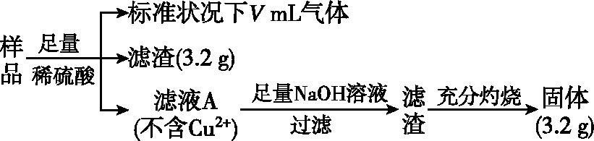
图K13-4
下列说法正确的是 ( )
A.滤液A中的阳离子为Fe³⁺、Fe²⁺、H⁺
B.样品中Fe元素的质量为2.24 g
C.样品中CuO的质量为4.0 g
D.V=896
10.[2020·浙江天台中学高三月考] 某化学实验室产生的废液中的阳离子只可能含有Na⁺、N$H_{4}^{+}$、Ba²⁺、Cu²⁺、Al³⁺、Fe²⁺、Fe³⁺中的某几种,实验室设计了下述方案对废液进行处理,以回收金属,保护环境。
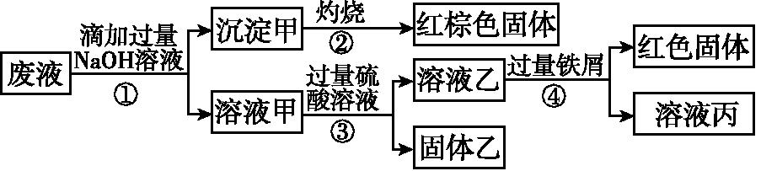
图K13-5
已知:步骤①中,滴加NaOH溶液过程中产生的沉淀会部分溶解。下列说法中正确的是 ( )
A.根据步骤①的现象,说明废液中一定含有Al³⁺
B.由步骤②中红棕色固体可知,废液中一定存在Fe³⁺
C.沉淀甲中可能含有Al(OH)₃
D.该废液中一定含有N$H_{4}^{+}$、Ba²⁺、Cu²⁺,Fe²⁺和Fe³⁺至少存在一种
二、非选择题
11.硫酸铁铵[NH₄Fe(SO₄)₂·xH₂O]是一种重要铁盐。为充分利用资源,变废为宝,在实验室中探究采用废铁屑来制备硫酸铁铵,具体流程如下:
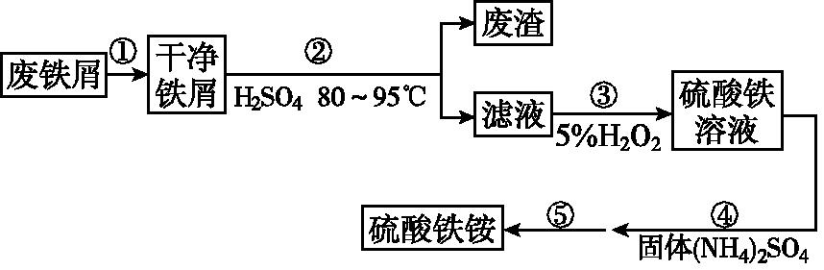
图K13-6
回答下列问题:
(1)步骤①的目的是去除废铁屑表面的油污,方法是 。
(2)步骤②需要加热的目的是 ,温度保持80~95 ℃,采用的合适加热方式是 。铁屑中含有少量硫化物,反应产生的气体需要净化处理,合适的装置为 (填标号)。
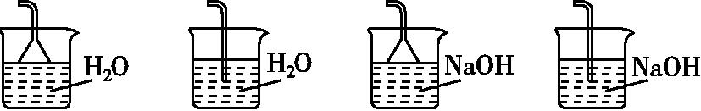
A B C D
图K13-7
(3)步骤③中选用足量的H₂O₂,理由是 。分批加入H₂O₂,同时为了 ,溶液要保持pH小于0.5。
(4)步骤⑤的具体实验操作有 ,经干燥得到硫酸铁铵晶体样品。
(5)采用热重分析法测定硫酸铁铵晶体样品所含结晶水数,将样品加热到150 ℃时失掉1.5个结晶水,失重5.6%。硫酸铁铵晶体的化学式为 。
12.某矿渣的成分为Cu₂O、Al₂O₃、Fe₂O₃、SiO₂,工业上用该矿渣获取铜和胆矾的操作流程如下:
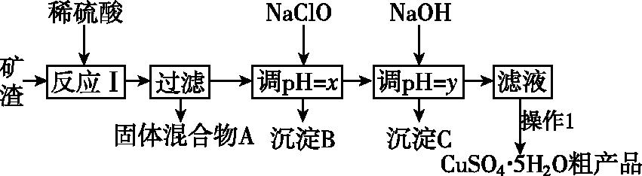
图K13-8
已知:①Cu₂O+2H⁺Cu+Cu²⁺+H₂O。
②部分阳离子以氢氧化物形式沉淀时溶液的pH如下表所示:
沉淀物 | Cu(OH)₂ | Al(OH)₃ | Fe(OH)₃ | Fe(OH)₂
开始沉淀pH | 5.4 | 4.0 | 2.7 | 5.8
沉淀完全pH | 6.7 | 5.2 | 3.7 | 8.8
(1)为了加快反应Ⅰ的速率,可以采取的措施是 (写两条)。
(2)固体混合物A中的成分是 。
(3)反应Ⅰ完成后,铁元素的存在形式为 (填离子符号);写出生成该离子的离子方程式: 。
(4)操作1主要包括:蒸发浓缩、冷却结晶、 。洗涤CuSO₄·5H₂O粗产品不能用大量水洗,而用冰水洗涤,原因是 。
(5)用NaClO调pH可以生成沉淀B,利用题中所给信息分析沉淀B为 ,该反应的离子方程式为 。
13.[2020·浙江大学附属中学高三月考] 金属钛素有“太空金属”“未来金属”等美誉。工业上,以钛铁矿为原料制备二氧化钛并得到副产品FeSO₄·7H₂O(绿矾)的工艺流程如图K13-9所示。
酸溶 FeTiO₃(s)+2H₂SO₄(aq)FeSO₄(aq)+TiOSO₄(aq)+2H₂O(l)
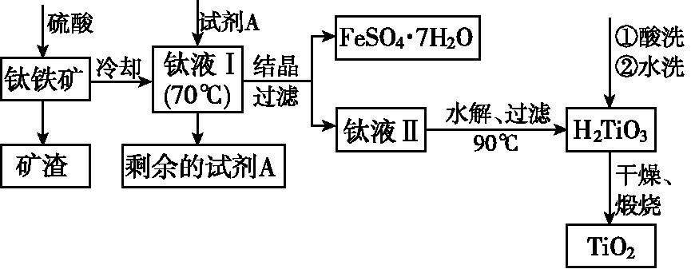
图K13-9
(1)试剂A为 。加入A的目的是 (用离子方程式表示)。
(2)钛液Ⅰ需冷却至70 ℃左右,若温度过高会导致产品TiO₂回收率降低,原因是 。
(3)请写出钛液Ⅱ水解的化学方程式: 。
取少量酸洗后的H₂TiO₃,加入盐酸并振荡,滴加KSCN溶液后无明显现象,再加H₂O₂后出现微红色,这种H₂TiO₃即使用水充分洗涤,煅烧后获得的TiO₂也会发黄,发黄的杂质是 (填化学式)。

